Dataset: spotify-2023.csv  
Integrantes:   
Artur Chaves Paiva – 22.223.023-7  
Arthur Leal Mussio – 22.223.017-9  
Giovanni Antonio Moreira – 22.223.010-4  
  
**Primeira regressão linear (released-year x danceability_p):**

Gráfico de dispersão:

Coeficiente de determinação (R^2): 0.045  
Reta ajustada: y = -521.315 + (0.292) x  
Coeficiente de Pearson: 0.22

**Segunda Regressão Linear (energy_% x BPM):**

Gráfico de dispersão:

Coeficiente de determinação (R^2): -0.001  
Reta ajustada: y = 63.426 + (0.008) x  
Coeficiente de Pearson: 0.013

**Terceira Regressão Linear (valence_p x instrumentalness_p):**  
Gráfico de dispersão:

Coeficiente de determinação (R^2): 0.022  
Reta ajustada: y = 51.866 + (-0.396) x  
Coeficiente de Pearson: -0.147

**Quarta Regressão Linear (in_spotify_playlists x Streams):**

Gráfico de dispersão:

Coeficiente de determinação (R^2): 0.609  
Reta ajustada: y = -564.734 + (0.000) x  
Coeficiente de Pearson: 0.780

**Quinta Regressão Linear (in_apple_charts x in_apple_playlists):**

Gráfico de dispersão:

Coeficiente de determinação (R^2): 0.133  
Reta ajustada y = 32.886 + (0.551) x  
Coeficiente de Pearson: 0.365

Item B - Regressão Multipla com variáveis independentes:

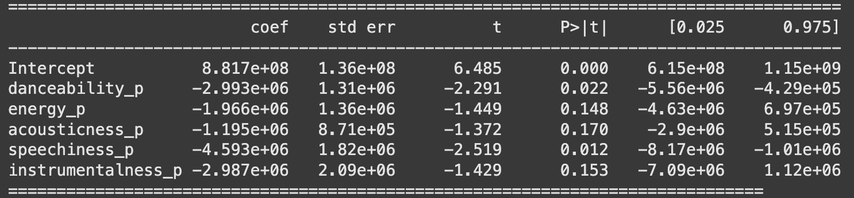Coeficiente de determinação (R²): 0.0209   
Coeficiente de determinação ajustado (R² ajustado): 0.0148

Variável menos significativa: acousticness_p (p-valor: 0.1705)

Regresssão multipla sem a variavel menos significativo:

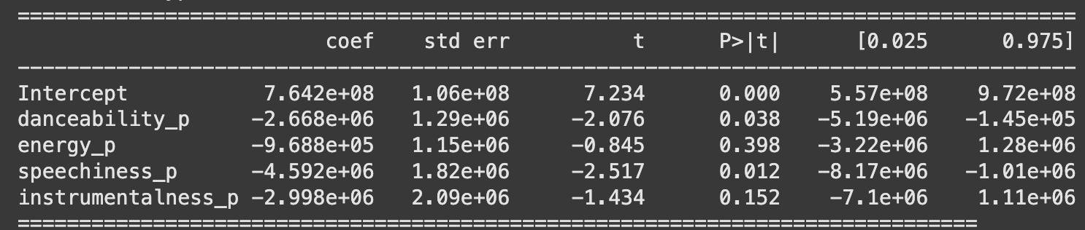Coeficiente de determinação (R²): 0.0186   
Coeficiente de determinação ajustado (R² ajustado): 0.0138